hомпьютер

Устройства вывода информации

)\/tOHHTO)3
D CoBpeue bie nnocxHe uo HTO[3bi na vnĄKHX xpHcTanziax cooTBeTcTByDT ca HTapHo-rHrHe HvecxHu
Tpe6oBa HoM. - LCD

2

Растровое изображение
k Информация на sxpaнe ионитора представаяется в виде растрового изо- бражения, которое формируется из от- депьных тovex — пихсеzіеи.
и Растровое изображение состоит из определенного количества строк, каждая из которых, в свою очередь, содержит определенное количество точек.

азрешающая способность экрана
п Качество изображения определяется разрешающей способностью монитора, т. е. количеством точек, из которых оно складывается.
п Чем больше разрешающая способность, т. е. чем больше количество строк растра и точек в строке, тем выше качество изображения.

Экран
> «Стандартноиу» ахрану, в xoтopou соотноwение wирины и высоты равно 4:3, соответствует обыvно
разреіzіаощая способность 1024 х 768,

1280 х 1024, 1400 х 1050 тovex и др.
х «Широхофориатноиу» sxpaнy, в xoтopou соотноwение ширины и высо- ты равно 16:10, соответствует обыvно paspewaoщao способность 1440 х 900,

1920 х 1200, 2260 х 1600 и др.

Принтерь
е Принтеры преднаsнаvены дпя вывода на бyuaгy. По cвoeuy принципу деиствия принтеры деаятсо на иатриvные, струиные и zіазерные.

Матричные принтеры
й Это принтеры ударного действия.
Печатающая головка матричного
принтера содержит столбец Гервая иглв • • • • •

маленьких стержней (9 или 24), Третья игла

которые под воsдеиствиеи иагнитного пozio «вы-
- О О О О
- • О
- О О О О

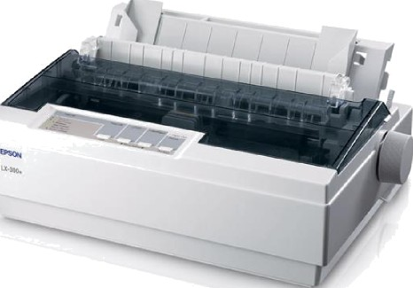
таzікиваютсо» из гоzіовхи и ударяют по бyuaгe через храсощуо zіенту. Перемещаясь, печатающао головка оставzіяет на бумаге строку сииволов
Выьмая игла О О О О О
Девятая игла О : О О О

Матричные принтеры
п Недостатки матричных принтеров состоят в том, что они печатают медленно, производят много шума.
> Они применяются до сих пор в банках, так как обеспечивают защиту документов от подделок, оставляя на бумаге не только напечатанные символы, но и их механические отпечатки.

Струйные принтеры
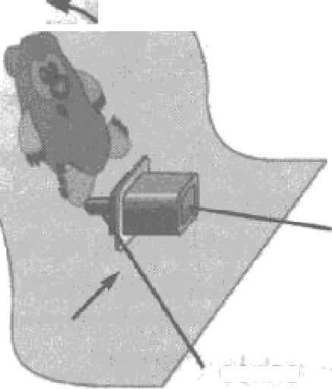
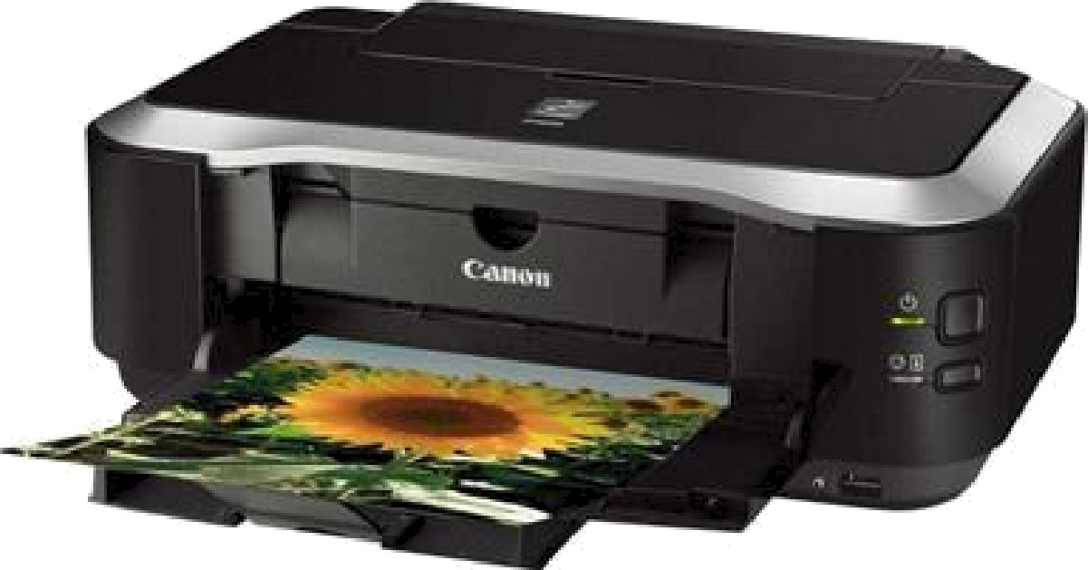
е В струйных принтерах испопьsуютсо vерниаьные пеvатаощие гоаовхи, которые под давпениеи выбрасывают на бyuaгy ns рода uenьvaйiziиx отверстпй хапепьхи vернип раsаиvных цветов. Переиещаось вдопь буиаги, пеvатаощао гоповха оставаоет строху сиивопов иzи полосну изображения

COПIO
печата›от аR

Струйные принтеры
b Струйные принтеры позволяют достаточно быстро (до нескольких десятков страниц в минуту) печатать тексты. Последнее время они широко используются для печати цветных изображений высокого качества
и Недостатком струйных принтеров следует считать большой расход чернил при их довольно высокои стоимости.

10

Јазерные принтеры
и Јазерные принтеры обеспечивают типограф качество печатав и высокую скорость печати (несколько десятков страниц в минуту), поэт они применяются в офисах для печати доку- ментов, рефератов и т. д.

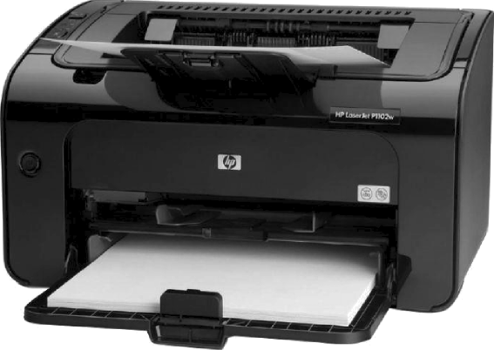
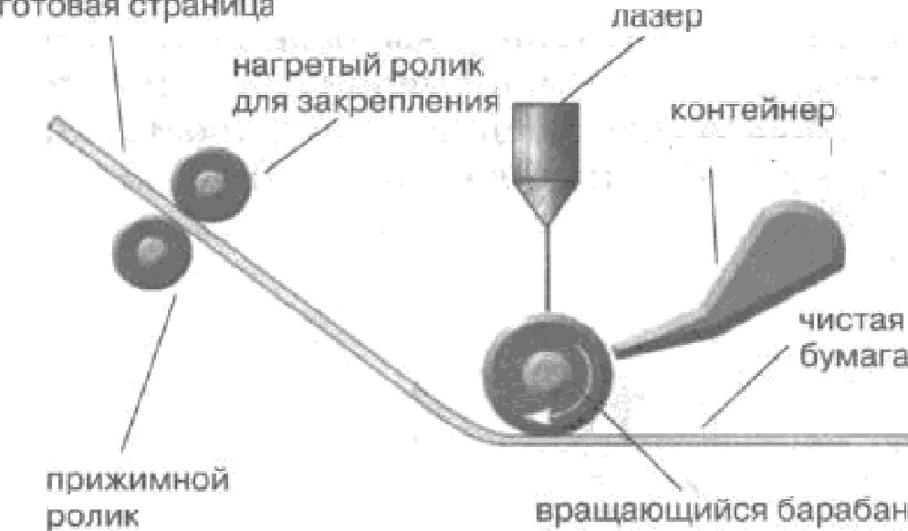

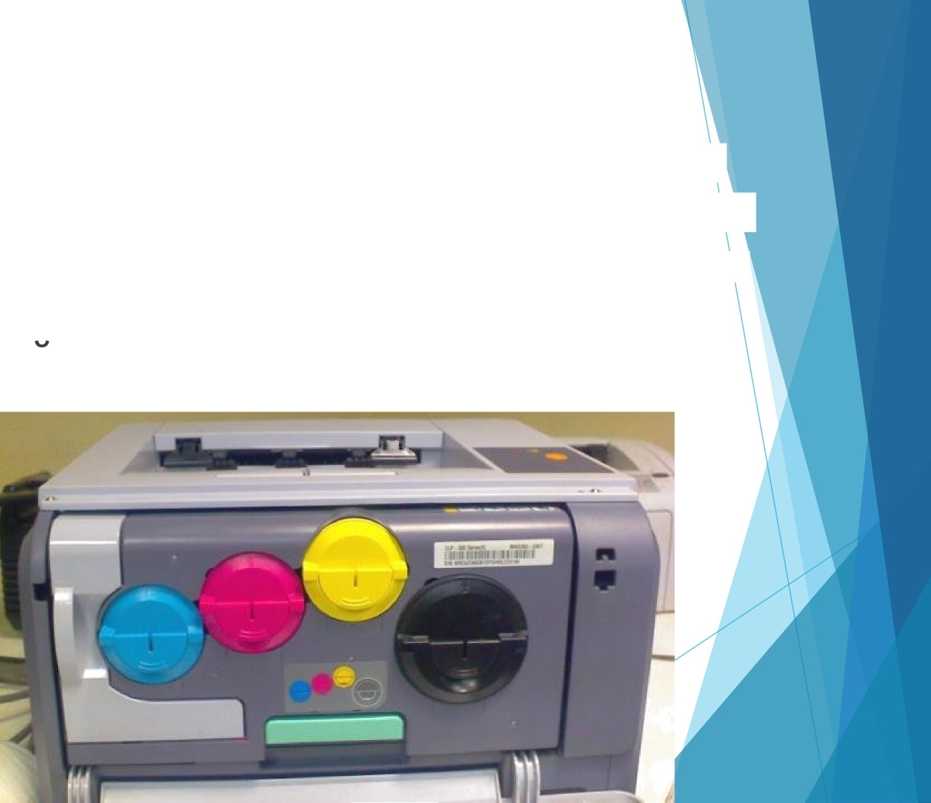
Ja3epHbie npH Tepbi
x CoBpeue bie na3epHbie npH Tepbi uoryT o6ecnevHBaTb Taxve BbiCoxoxavecTBe yo gBeTHyo nevaTb npH ue bu›Hx 3aTpaTax na pacxoq bie uaTepHanbi no cpaB e No Co CT[I§’HHbIMH l3[IHHTepauH.

Разрешающая способность принтера
г• Качество пеvати определяется разреwаощей способностью принтера, т. е. хоzичествои тovex изображения на линии длиной 1 дойи. В струйных и пазерных принтерах разреwаощао способность uowem достигать 2400 dpï и бoziee.

Åxÿ’CTHчecкHe кoлoHкH H ayшHHKH
Ąля npocлyшHBa Hя 3Byкa Hc- nOIlb3yюTcя aкycTHчecкHe кoлOHKH HлH ayш HKH, KoTopbıe noдключaюTco к BbIXOĄÿ’ 3B}fKOBOH nлaTbı.

Контрольные вопросы
Какую функцию обеспечивают устройства вывода информации?
Что такое растровое изображение?
Какой тип принтера целесообразно использовать для печати финансовых документов? Фотографий? Рефератов и книг?
Как работает матричный принтер?
Почему до сих пор матричные принтеры применяются в банках?
Как работает струйный принтер? Как работает лазерный принтер?

